Môj prvý mail
ÚLOHA: Odoslať p. uč. Varcholovej mail, s vlastným textom.
- prihlásenie sa do svojho školského mailového účtu:
1
otvorím prehliadač, do vyhľadávacieho riadku napíšem gmail.
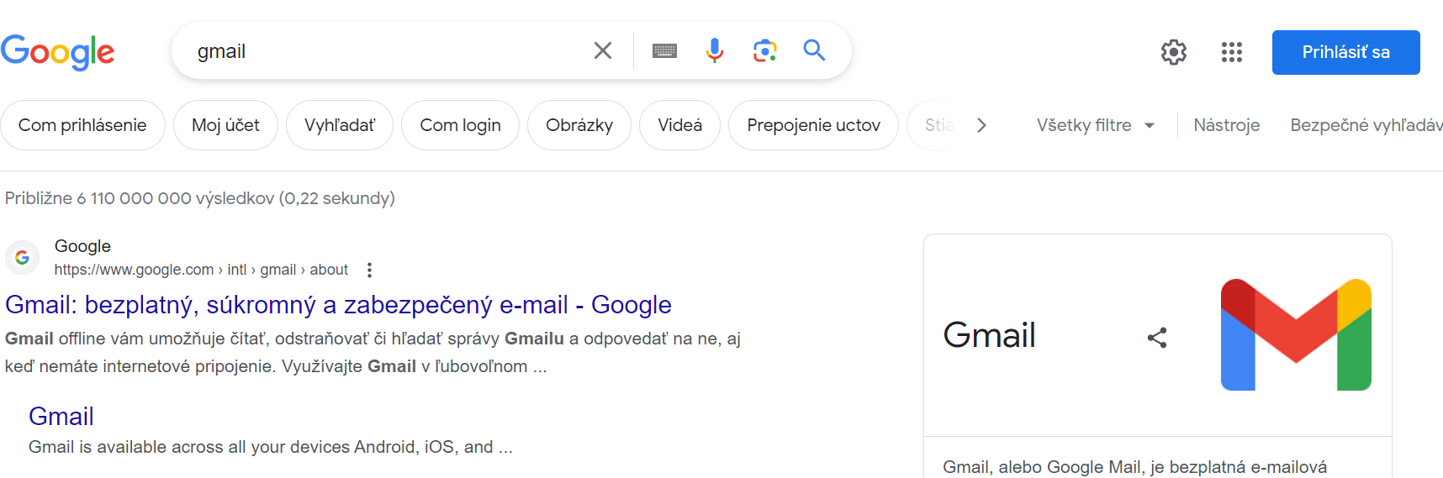
2
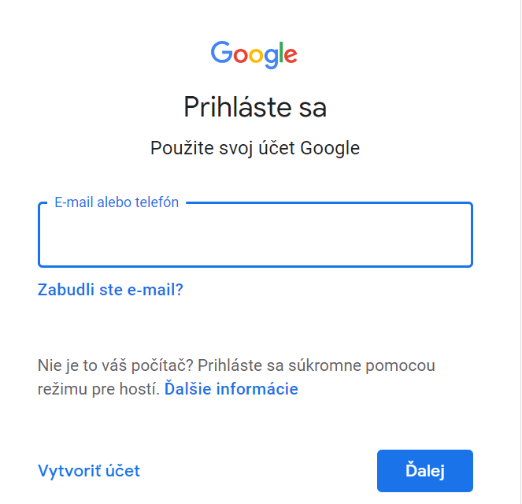
Kliknem na tlačidlo prihlásiť
3
Vypíšem svoju mailovú adresu:
menopriezvisko@1zsbardejov.sk
4
Kliknem na tlačidlo ďalej
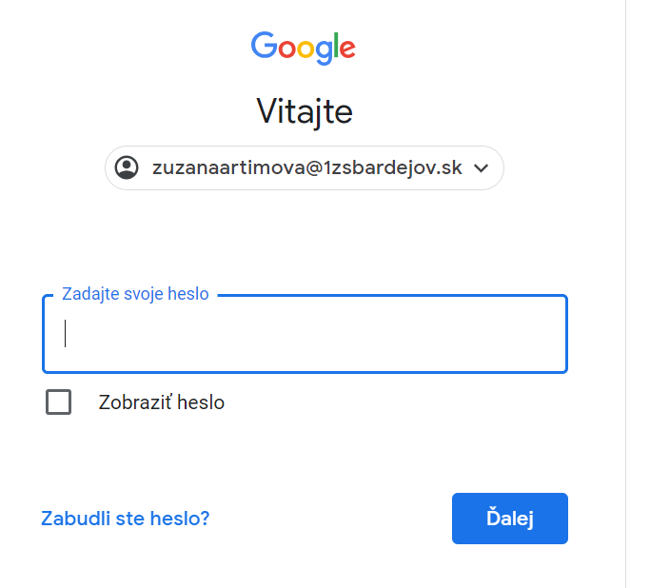

5
Jojokamatatsky@1zsbardejov.sk

vpíšem svoje heslo, ktoré je rovnaké ako na stránku edupage. Heslo musí byť napísané veľkými písmenami
6
Kliknem na tlačidlo ďalej
Rozumiem
Rozumiem
7

Ďalej vás gmail vyzve aby ste si prečítali podmienky používania – prečítaj si, potom klikni na
Prihlásiť
Nastavenia
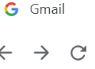
Ak ťa gmail vyzve, prečítaj si a odklikaj , potom ešte a znovu načitať

V zozname vidíte prvé maily, ktoré vám poslal tím gmailu
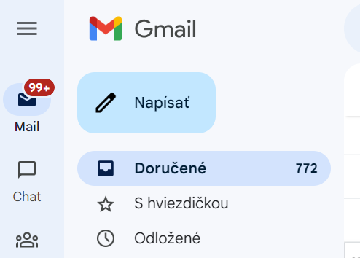
Kliknem na tlačidlo napísať
8
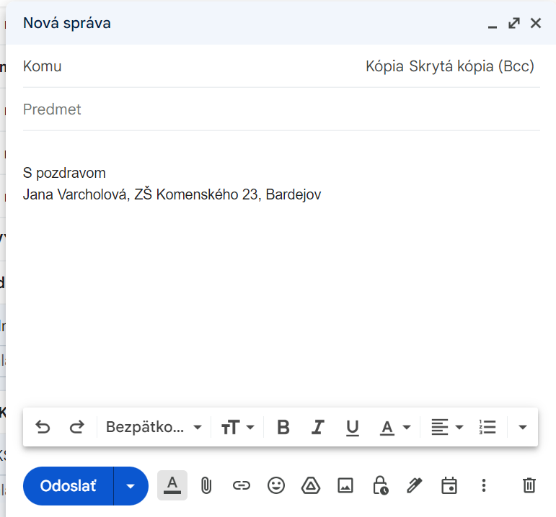

V okne vyplním riadky komu (varcholova@zskombj.sk)
a predmet („nadpis mailu“)

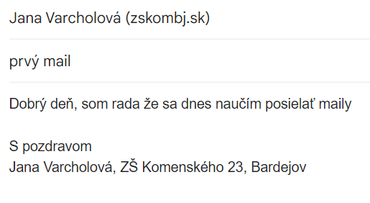
Napíšem správu p. učitelke a kliknem na tlačidlo odoslať.
Ak sa ti vsetko podarilo, tvoja učitelka mail dostane do svojej mailovej schránky

